|  |  |
| --- | --- |
|  | УТВЕРЖДАЮ |
|  | Руководитель Учебной практики  ______________ Долженкова М. Л.  «____» _____________ 20__ г.  М.П. |

ТЕХНИЧЕСКАЯ ДОКУМЕНТАЦИЯ

приложения «Телеграмм-бот для поиска аналогов игр»

|  |
| --- |
| СОГЛАСОВАНО |
| Колледж ВятГУ  ________________  «____» _____________ 20__ г.  М.П. |
|  |
|  |

2023

1. **Описание проекта:**

Название проекта: Телеграмм-бот для поиска аналогов игр.

Цель проекта: Создание телеграмм-бота для поиска аналогов игр, на разных платформах, таких как Gog, Epic Games, Steam.

1. **Основные функциональные возможности:**

* Регистрация в чат-боте;
* Вывод предложений пользователю, в которых ему выводится название игры, описание, жанры, цена, а также ссылка, где доступна данная игра;
* Пользователь может ввести название игры, чтобы чат-бот выводил аналоги игры;
* При вводе название игры, или ее жанров, программа ищет по названию или жанрам аналоги;
* При регистрации пользователя в чат-боте программа записывает его Telegram id и его никнейм;
* При каждом действии игрока, чат-бот выводит сообщение с текстом, в котором написано о том, как взаимодействовать с чат-ботом;

1. **Уточнение структуры данных:**

Таблица 1 – Сущности и атрибуты данных

|  |  |
| --- | --- |
| Сущность | Атрибуты |
| Пользователь | Telegram id пользователя |
| Никнейм |
| Игра, которой он ищет аналоги |
| Игры | Номер игры |
| Название игры |
| Жанры |
| Описание |
| Цена |
| Ссылка на игру |
| Предложения | Номер игры |
| Название игры |
| Описание |
| Цена |
| Ссылка на игру |

1. **Формы представления данных**

Контекстная диаграмма приложения для Телеграмм чат-бот для поиска аналогов игр представляет собой высокоуровневую иллюстрацию взаимодействия данного приложения с его внешней средой. Контестная диаграмма представлена на рисунке 1.

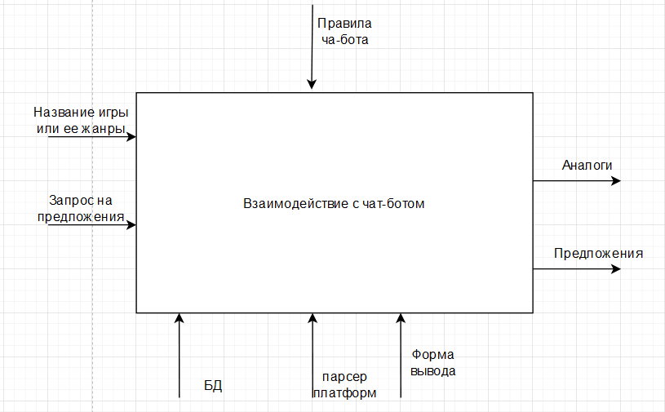

Рисунок 1 – Контекстная диаграмма

Ниже приведено описание основных элементов контекстной диаграммы:

1. БД: хранит информацию об игре, ее название, описание, цена, жанры, а также ссылка. В БД хранится информация о пользователе, его id, никнейм, а также его игра. Также в БД хранится информация о предложениях, в в которых хранится информация об игре.
2. Парсинг: собирает информацию об играх, для дальнейшей записи ее в БД.
3. Правила чат-бота: это правила телеграмм по работе чат-ботов, ограничения, запреты, а также возможности.
4. Название игры или жанров: пользователь отправляет название игры или жанров, чтобы чат-бот использовал их для поиска аналогов.
5. Форма вывода: это правила в чат-боте, по которым выводятся сообщения пользователю.
6. Аналоги: результат работы программы, который выводится пользователю.

Для разбиения сложного процесса на составляющие подфункции применяется декомпозиция, данная диаграмма представлена на рисунке 2.

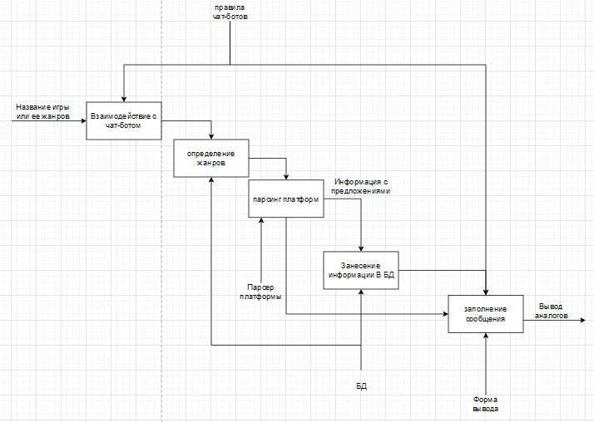

Рисунок 2 – Диаграмма IDEF декомпозиция(структура БД, а также по каждому прямоугольнику, сделать диаграмму)

Все данные берутся из БД, в которой существует несколько таблиц. Таблица игры (game). В таблице, хранится следующая информация:

* Название игры – название игры, которое выводится пользователю по ссылке на платформе;
* Описание – описание игры, которое написано разработчиками и выводится пользователю на платформе;
* Жанры – это международная классификация компьютерных игр, которая соответствует по аналогии фильмам, книгам и т.д.
* Цена – цена, которая указана на игровой платформе, на которой расположена игра;

Ссылка – ссылка на игровой продукт, благодаря которой пользователь сможет перейти на игровую платформу, для ознакомления или приобретения игры;

В таблице пользователи (users) имеются следующие столбцы:

* Телеграмм id – уникальное id пользователя в telegram;
* Никнейм – логин пользователя в чат-боте;
* Игра – название игры, у которой пользователь ищет аналоги;

В таблице предложения хранится та же информация, что и в таблице игры.

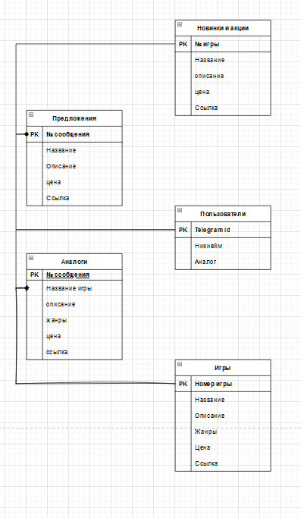

Рисунок 3 – концептуальная ER-диаграмма

При запуске чат-бота пользователю выводится сообщение с приветствием и просьбой регистрации, после чего пользователю требуется ввести логин.

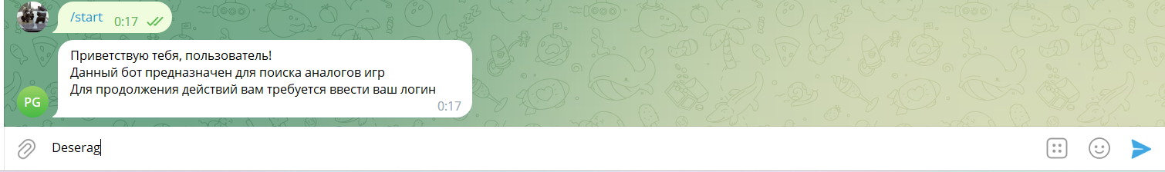

Рисунок 4 – регистрация в чат-боте

После регистрации пользователю выводится основное меню, в котором пользователю выводится сообщение о том, как взаимодействовать с чат-ботом в основном меню, также пользователю выводятся кнопки «Предложения», «Поиск аналогов».

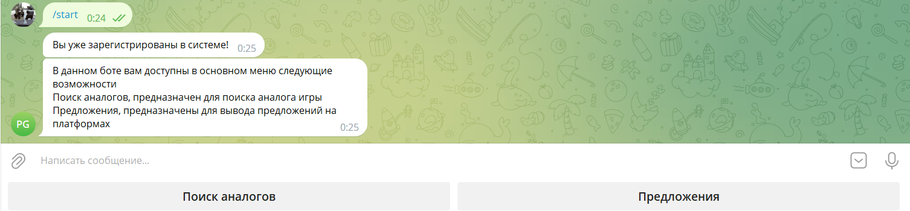

Рисунок 5 – вывод основного меню

При нажатии на кнопку Предложения пользователю выводятся сообщения с предложениями об играх, в которых ему будет указана информация об игре.

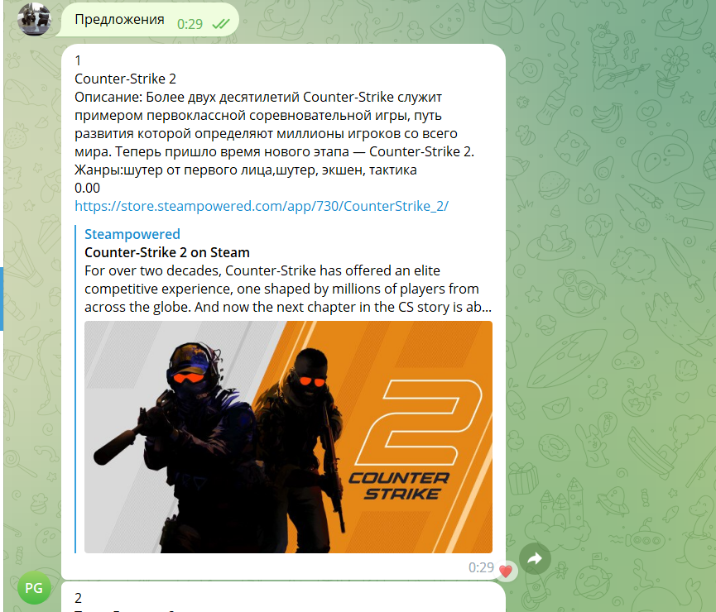

Рисунок 6 – вывод предложений

При нажатии на кнопку «Поиск аналогов», меню у пользователя меняется и ему выводится новое меню, в котором ему доступны «Изменить поиск», «Найти больше», «Назад». Также перед изменением меню, игроку требуется ввести название игры, по которой будет проводиться поиск.

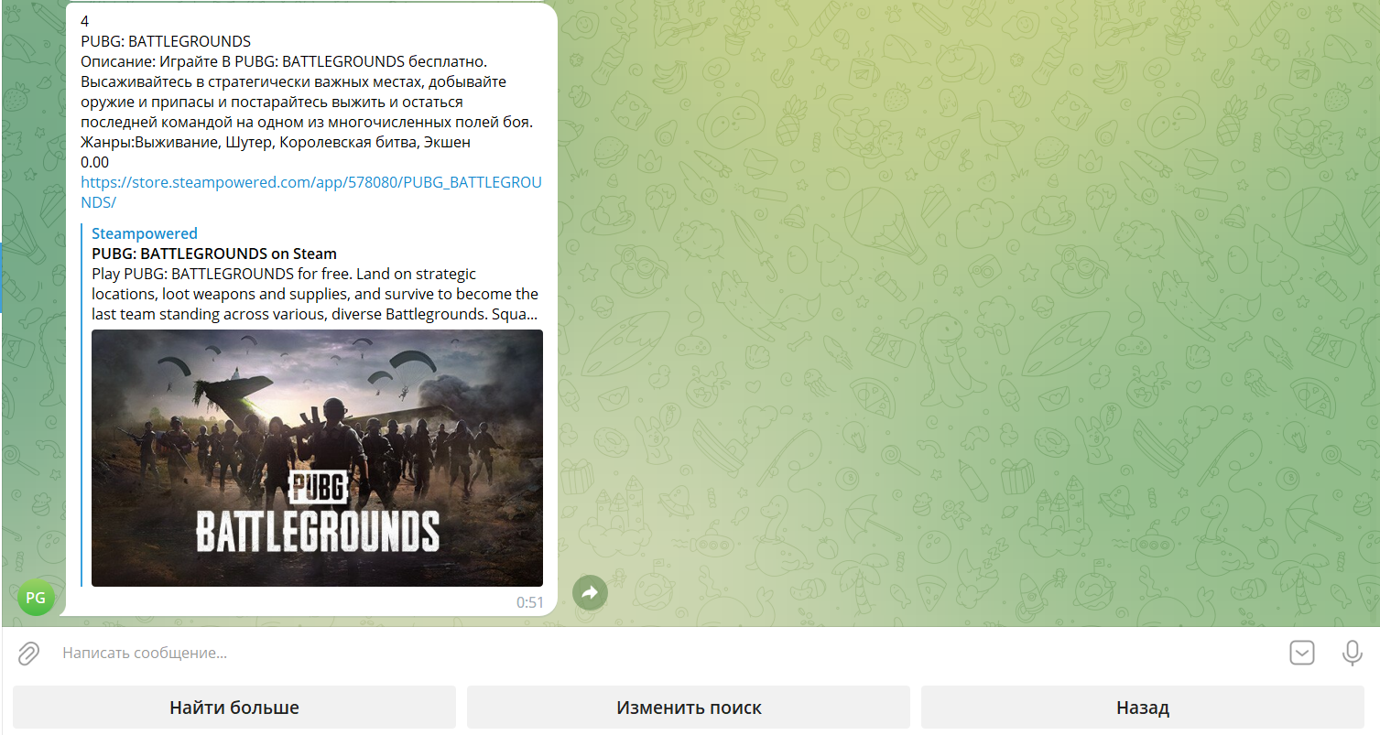

Рисунок 7 - меню аналогов

При нажатии на кнопку изменить поиск пользователю выведется сообщение о том, чтобы он ввел новое название игры. При нажатии на кнопку «Назад», пользователя возвращает в основное меню. При нажатии на кнопку «Найти больше выводит еще аналоги».

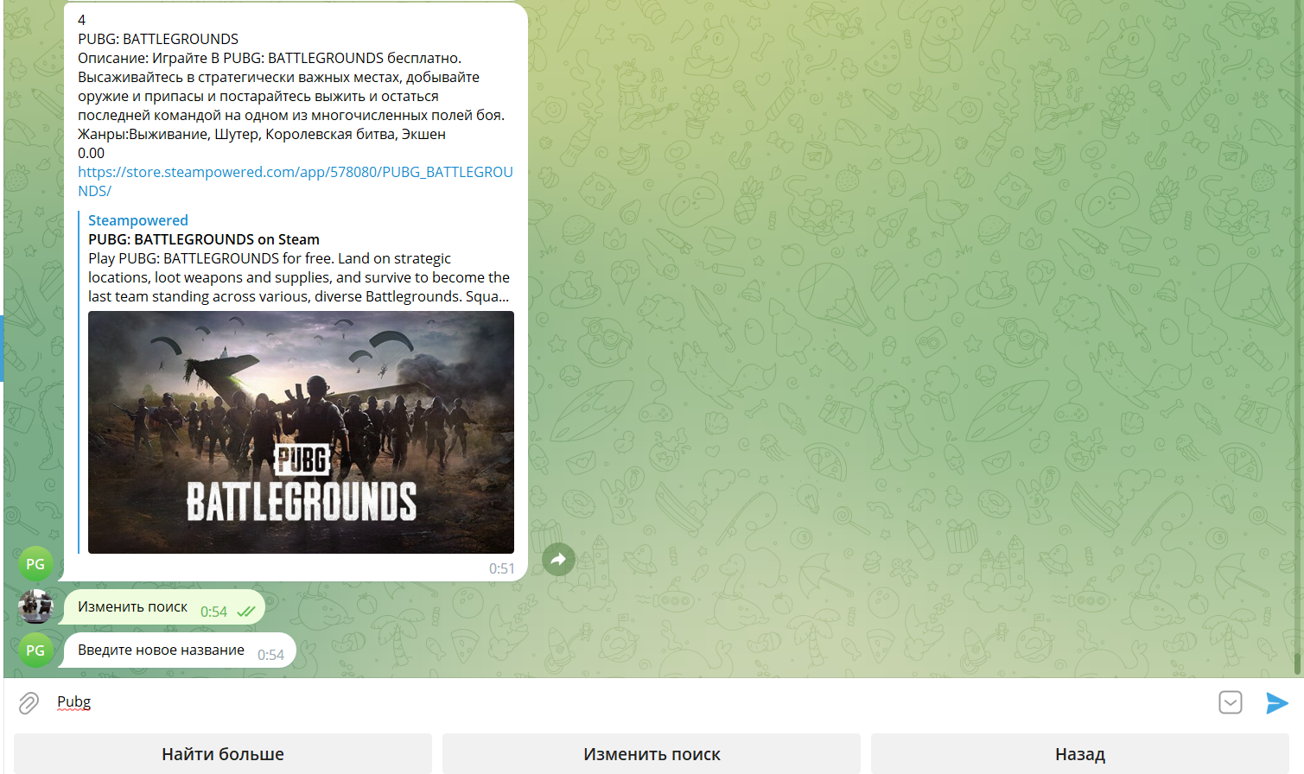

Рисунок 8– меню «Поиска аналогов»

1. **Разработка алгоритма решения задачи:**

Для выполнения аутентификации пользователя и получения данных об играх, вам потребуется использовать Steam API и соответствующие методы.

1. Аутентификация пользователя;
2. Получение названия игры или ее жанров пользователем;
3. Поиск аналогов игр, по жанрам, соответствующим игре;
4. Заполнение таблицы с предложением происходит вручную;
5. Парсинг игровых платформ Steam, Epic Games, Gog
6. **Определение языка, структуры программы и требований к техническим средствам:**

Язык программирования: был выбран Java из-за скорости работы с разными типами данных, а также скорости работы с ними.

Фреймворк: был выбран telebot из-за возможности на нем создания телеграмм ботов, огромное количество дополнений и встроенных функций в данном фреймворке.

Хранение данных: используется Postgres из-за небольшого количества хранимых данных, удобство и скорости в подключении к Python.

Взаимодействие с API Steam: используется Steam Web API из-за отсутствия альтернатив.

1. **Требования к техническим средствам:**

Минимальные требования для серверной части чат-бота:

* Операционная система: Windows 7 / Linux Debian 12;
* ОЗУ: 4 гб;
* Жесткий диск: 5гб
* Быстрое и надежное сетевое подключение с высокой скоростью передачи данных;

Минимальные требования для клиентской части:

* Устройство, поддерживающее браузер или приложение Telegram (смартфон, ПК)
* Доступ к интернету для взаимодействия с чат-ботом;